樟树市公开引进急需紧缺高层次专业技术人才网
（报考人员）操作手册

浏览器：建议使用谷歌浏览器或 360 浏览器极速模式。网址：https://www.ycrcy.cn/rcyj/
一、用户注册
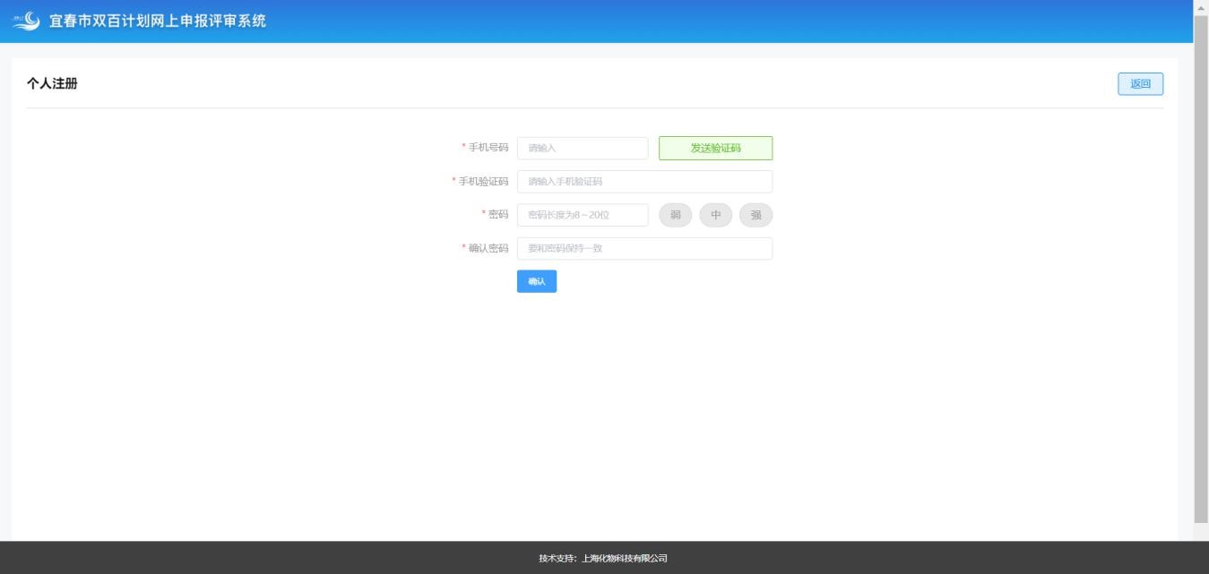
1、在首页面“个人用户”，点击“个人注册”，通过手机验证码注册。如已有宜春市人才智慧平台的账号，则直接登录即可。

二、个人用户登录
- 在“个人用户”中输入用户名（用户名为手机号或身份证

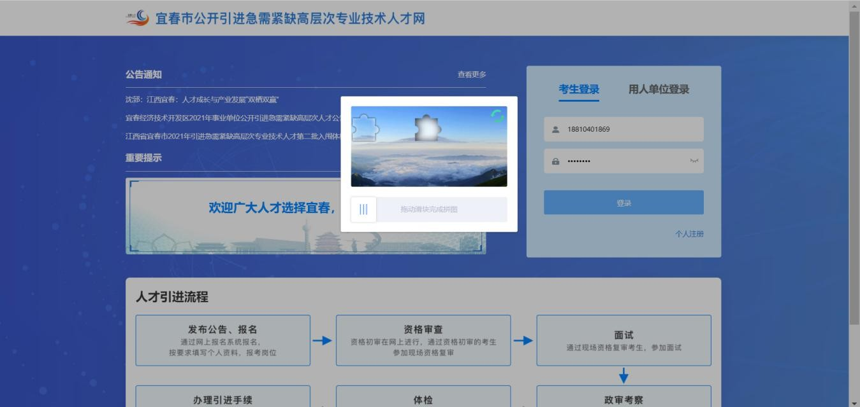
号）和密码，验证后即可登录。
注：登录成功后，点击右上角“个人中心”，进行实名认证 方可报名。

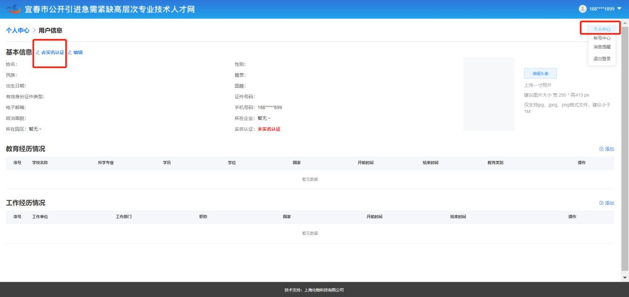
点击“实名认证”，选择相关信息确认后，认证成功。

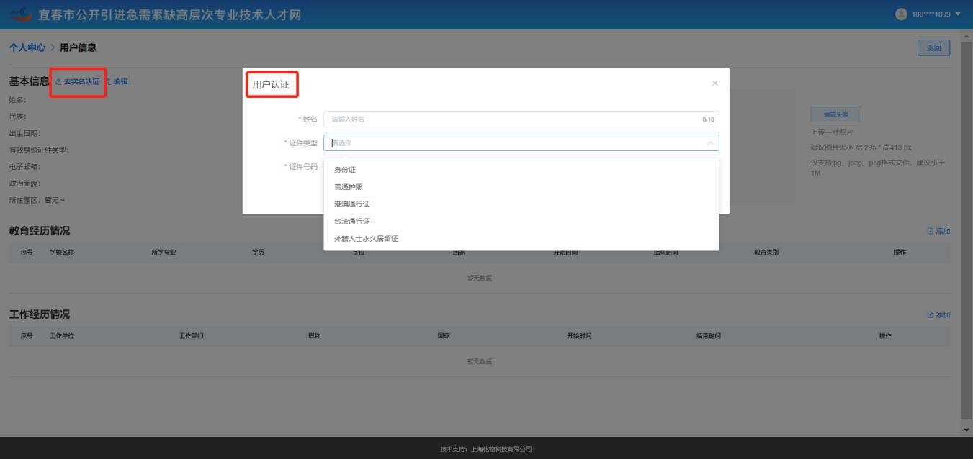

1.实名认证后，点击“编辑”按钮，填写基本信息的必填项、教育经历情况、工作经历情况。
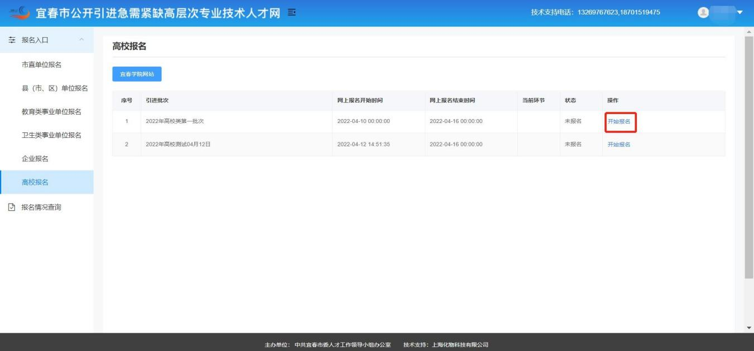
2.进入系统后，包含“市直单位报名”、“县（市、区）单位报名”、“教育类事业单位报名”、“卫生类事业单位报名”、“高等学校报名”、“企业报名”、“高校报名”，选择县（市、区）单位报名，点击“开始报名”。

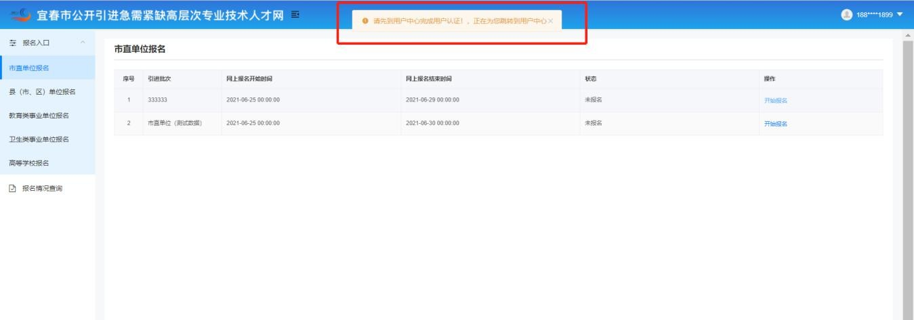
注：考生如未进行实名认证，系统进行提醒并先跳转至实名 认证页面。

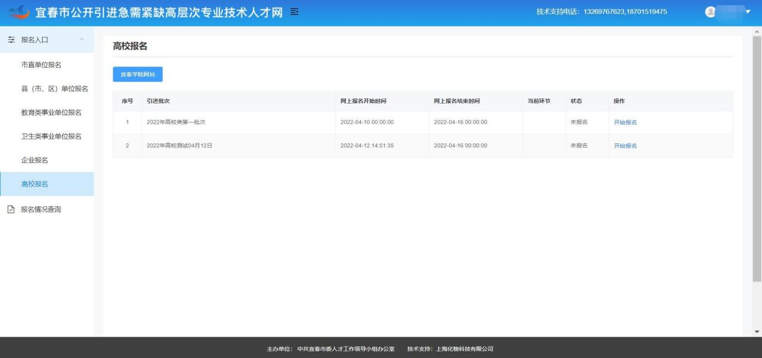
- 点击“开始报名”，可查看或搜索“岗位列表”。点击“下 一步”进入报名环节。

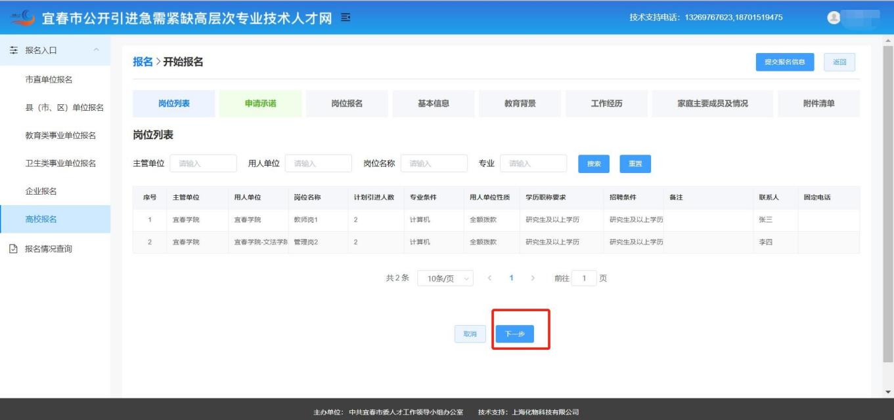

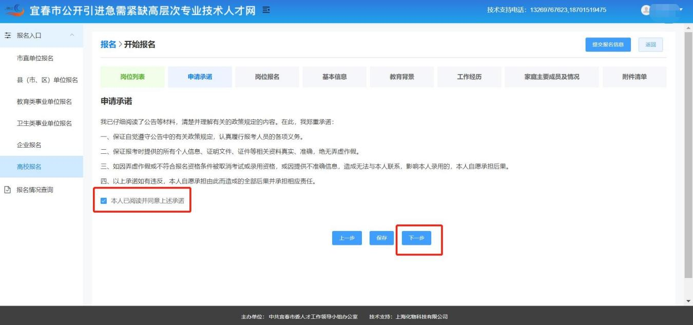
- 阅读“申报承诺”并点击“本人已阅读并同意上述承诺”， 进入“下一步”。

- 填写“申请信息”，选择投递岗位和岗位名称后，自动弹出“招聘人数、专业方向、学历职称需求、招聘条件”，可进行“上一步”、“保存”、“下一步”的操作。

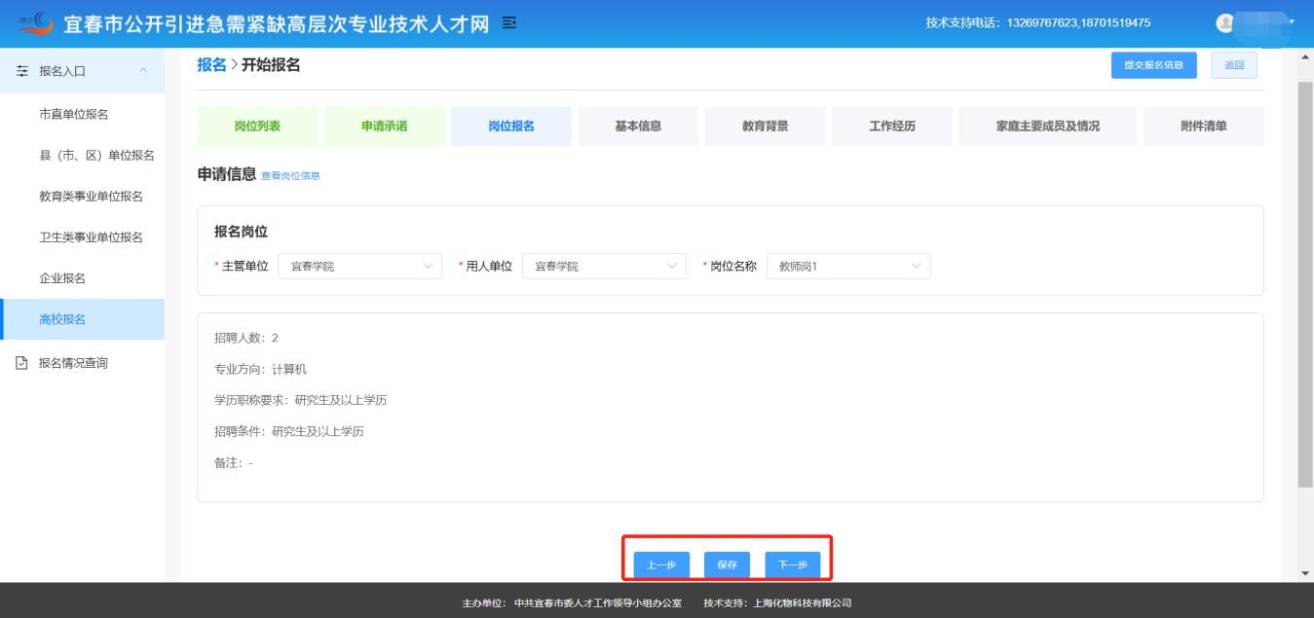

点击“查看岗位信息”，可查看岗位信息。
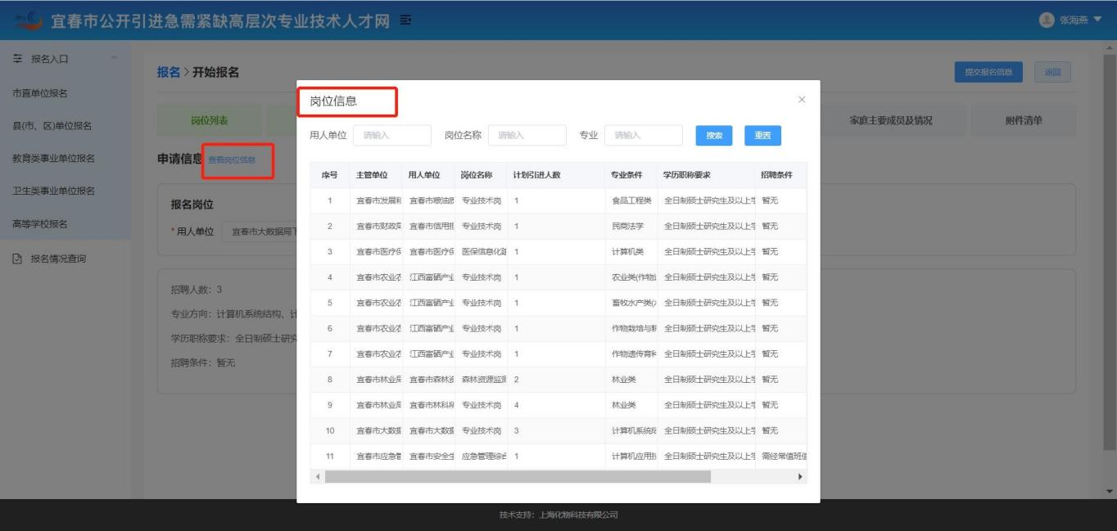
- 填写“基本信息”，可进行“上一步”、“保存”、“下 一步”的操作。如在宜春市人才智慧平台其他业务系统已经填写过基本信息，该部分信息可同步。

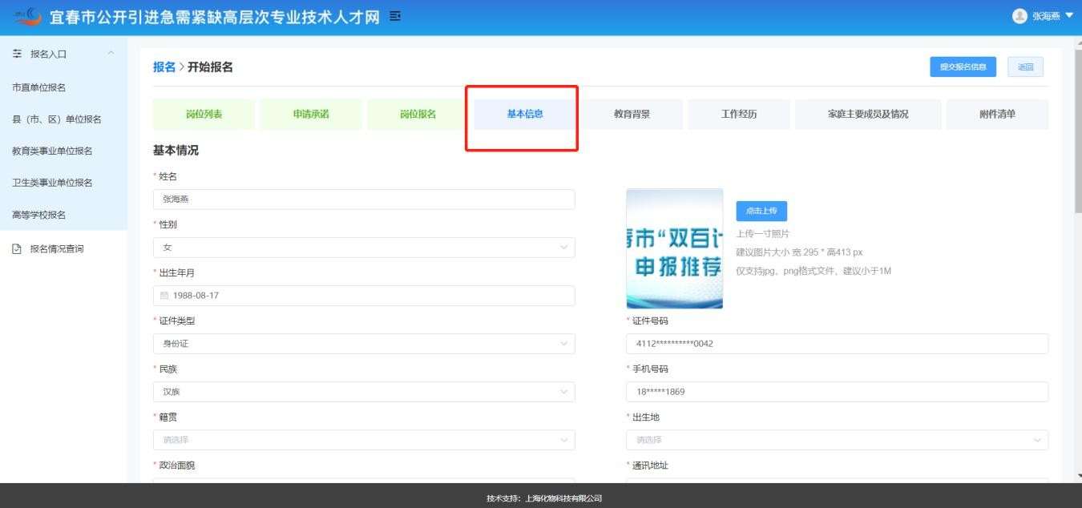

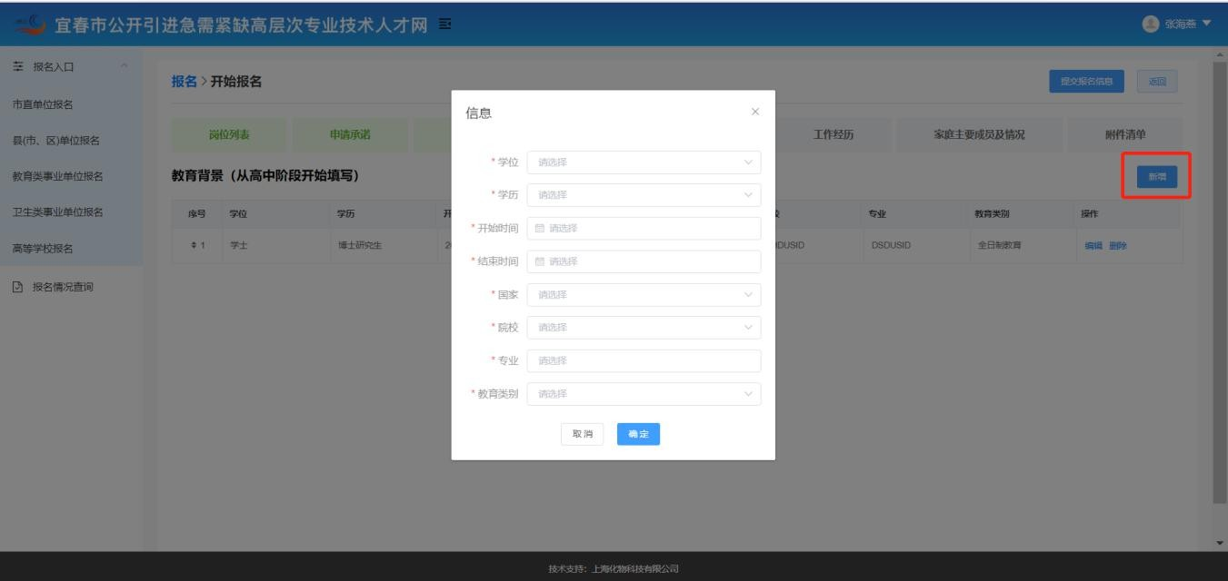
- 填写“教育背景”，具有新增、编辑、删除的功能,可进行“上一步”、“保存”、“下一步”的操作。

- 填写“工作经历”，具有新增、编辑、删除的功能，可进 行“上一步”、“保存”、“下一步”的操作。

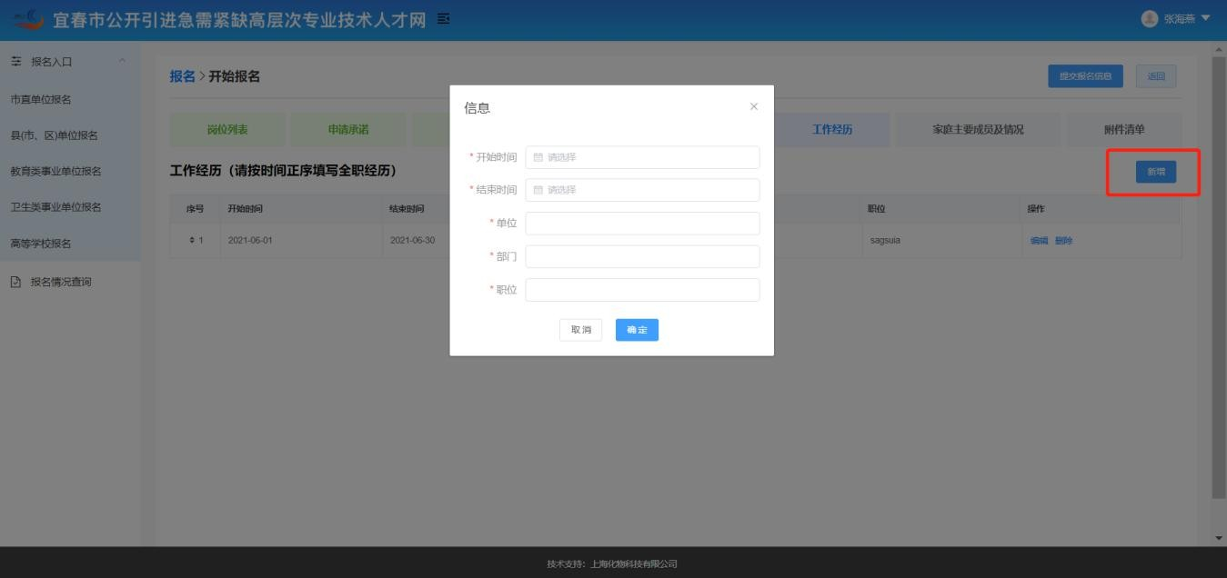

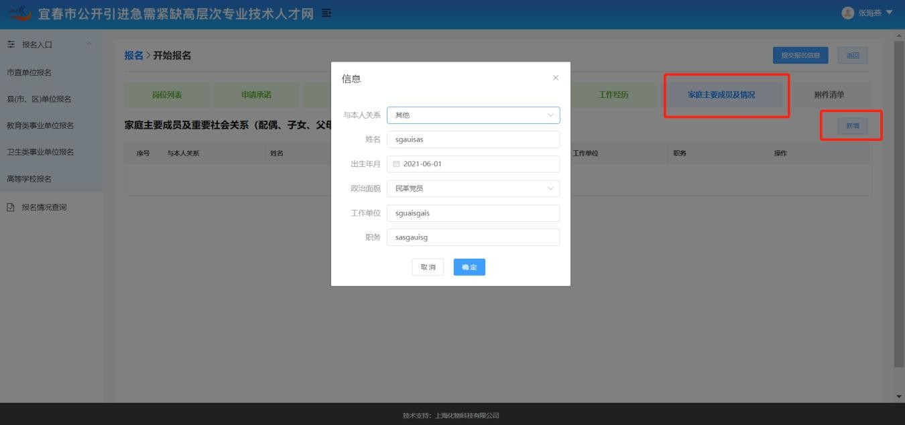
- 填写“家庭主要成员及情况”，具有新增、编辑、删除的 功能，可进行“上一步”、“保存”、“下一步”的操作。

- 上传附件。注：附件仅支持PDF 格式上传。

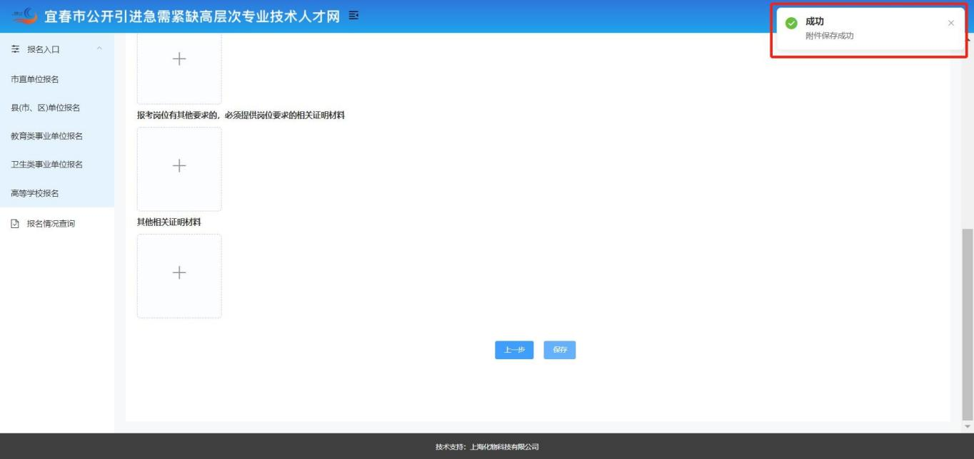

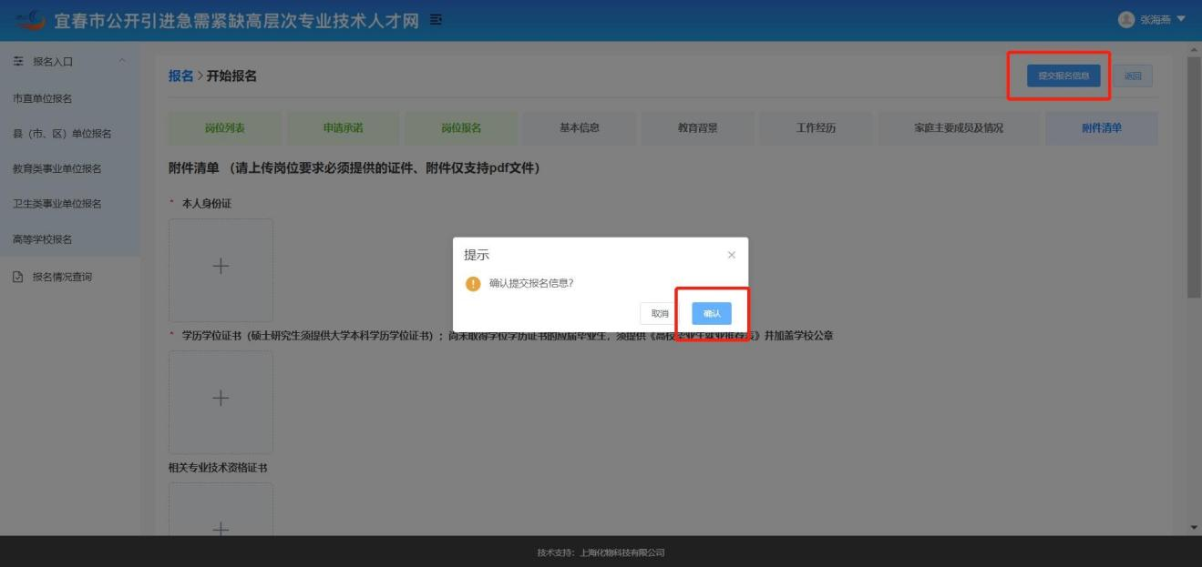
- 提交报名信息，提示“操作成功”，进入报名列表。

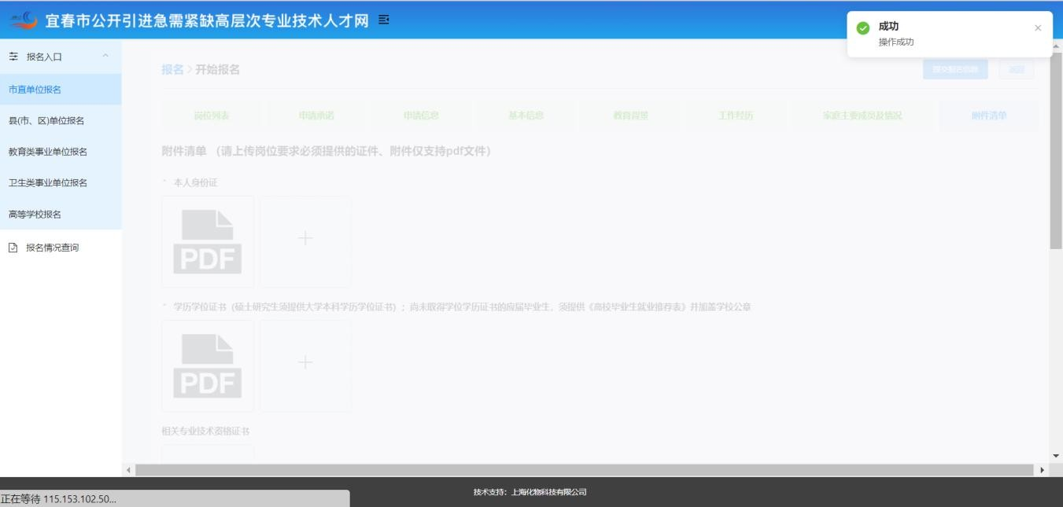
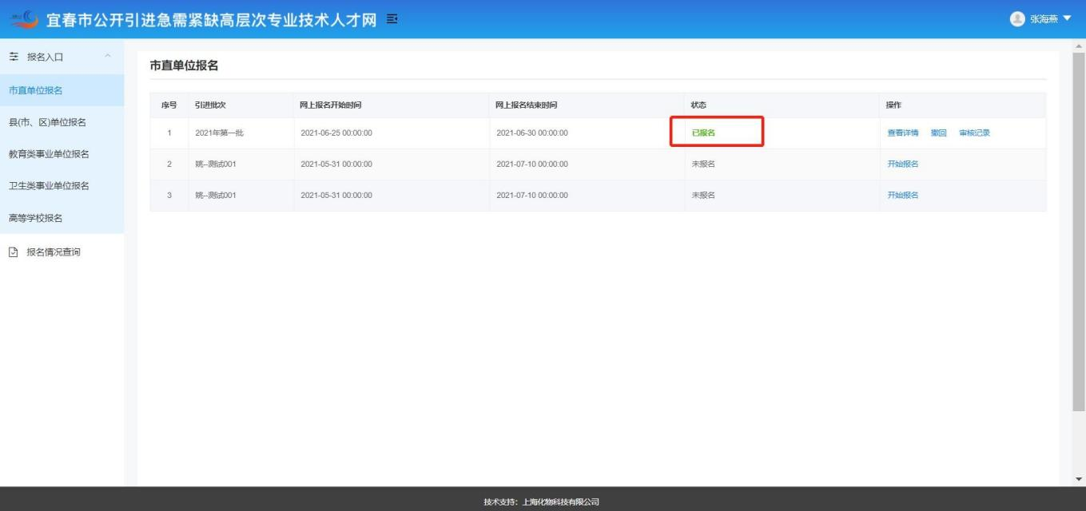

- 未审核前，可进行“撤回”操作。

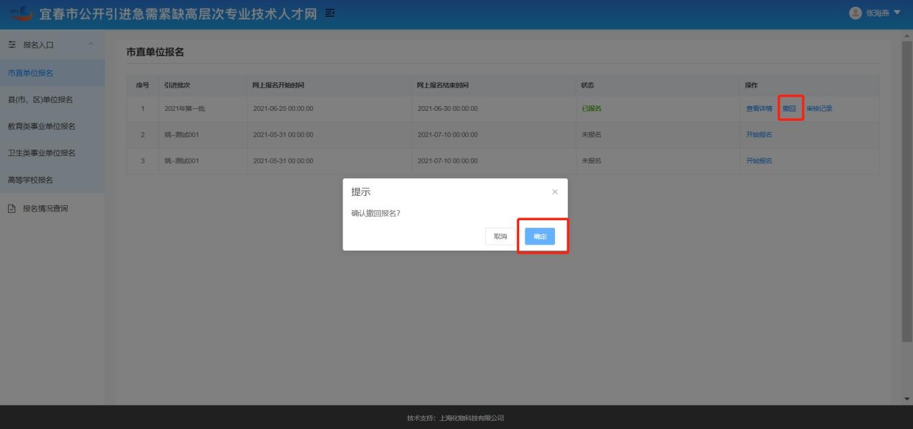

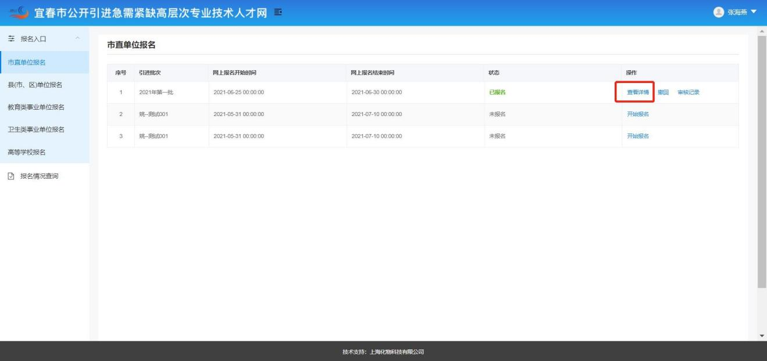
可查看详情，并点击查看附件。

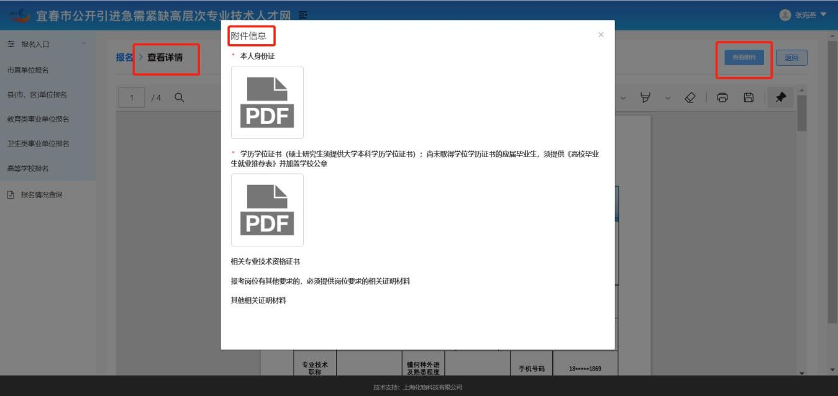

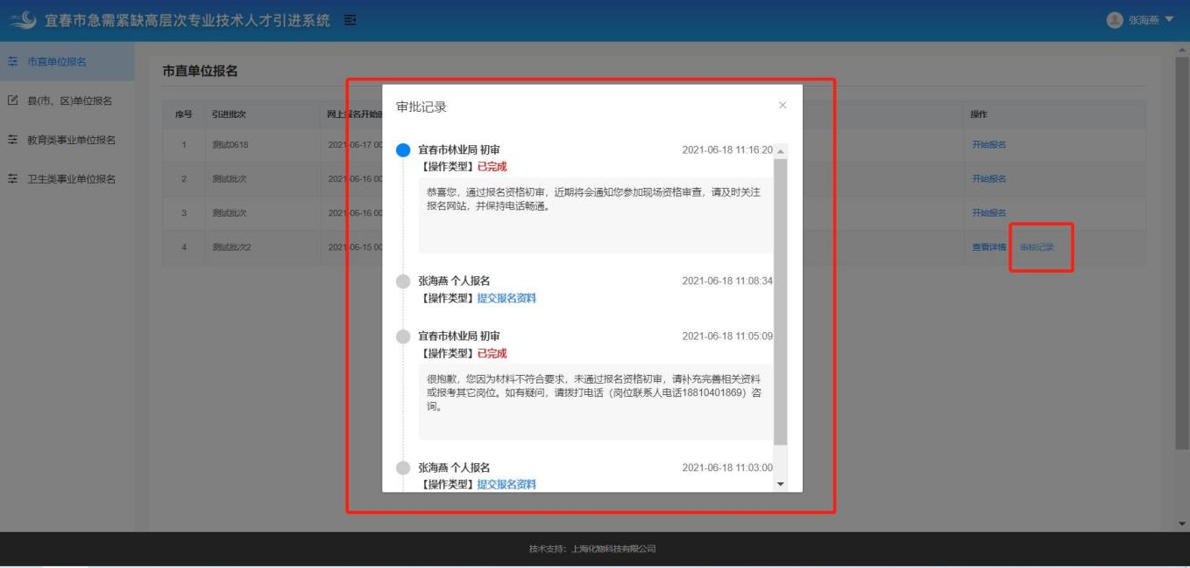
可查看审核记录。
- 在资格审查环节、政审考察环节、体检环节、录用环节， 考生收到消息提醒。

三、消息提醒
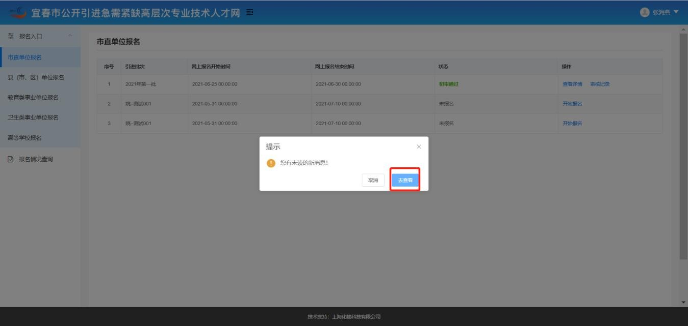
如有新消息，则系统以弹出框提示。点击“去查看”或右上 角“消息提醒”查看详情。

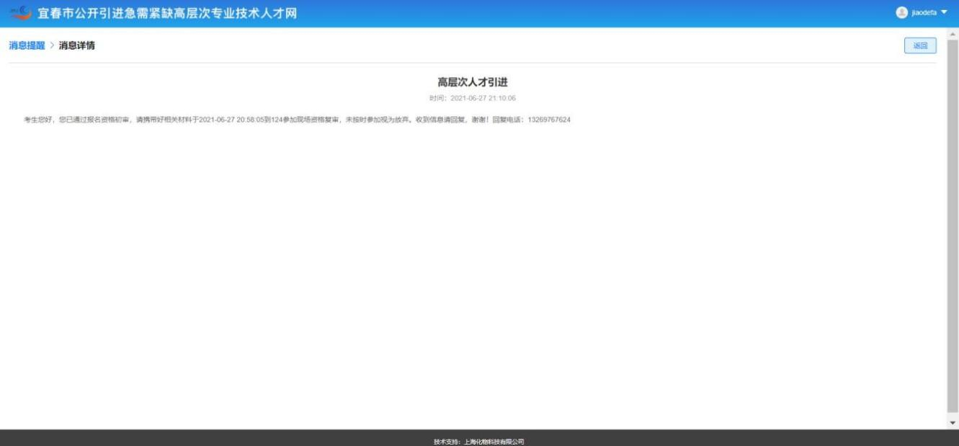

四、个人中心
右上角“个人中心”，可进行基本信息维护。
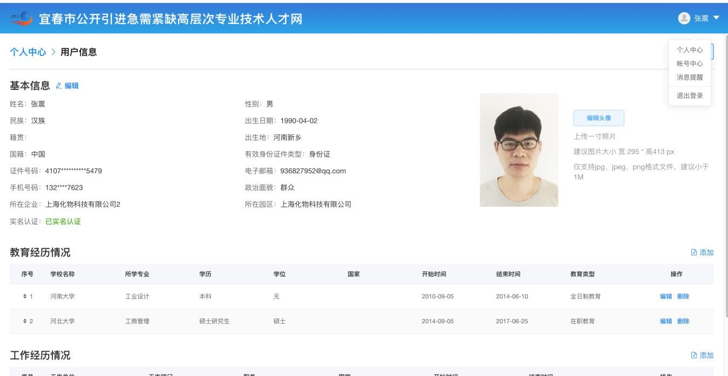
五、账号中心
右上角“账号中心”，可进行密码更改。
